ViewPaper是Google SDK 中自带的一个附加包中的一个类，可以用来实现屏幕间的切换效果。

activity_main.xml: ViewPaper使用了全限定类名

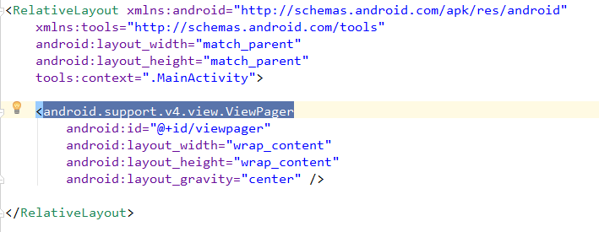

YangViewPaperAdapter.java ：用于为ViewPaper填充数据的适配器

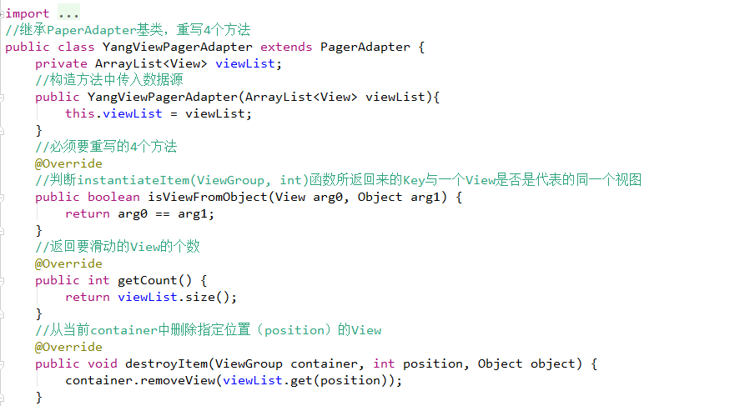

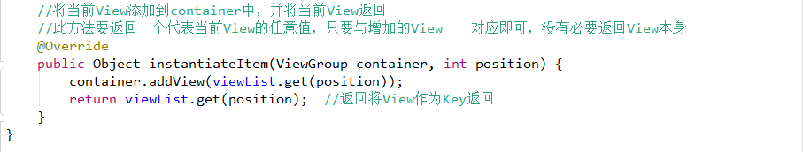

MainActivity.java

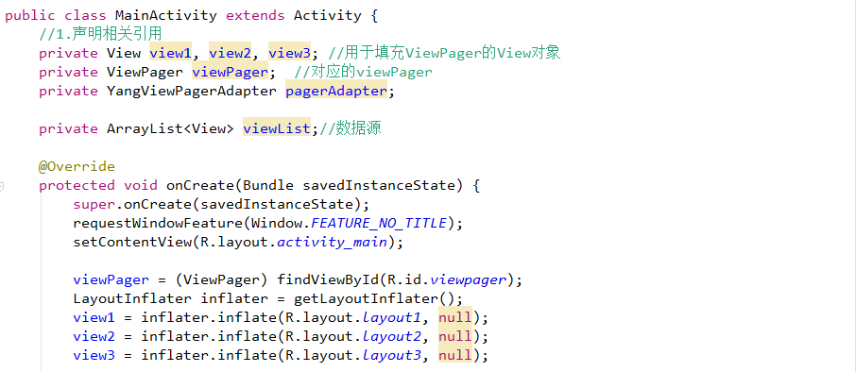

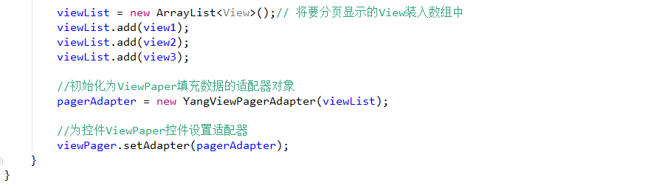

效果为：

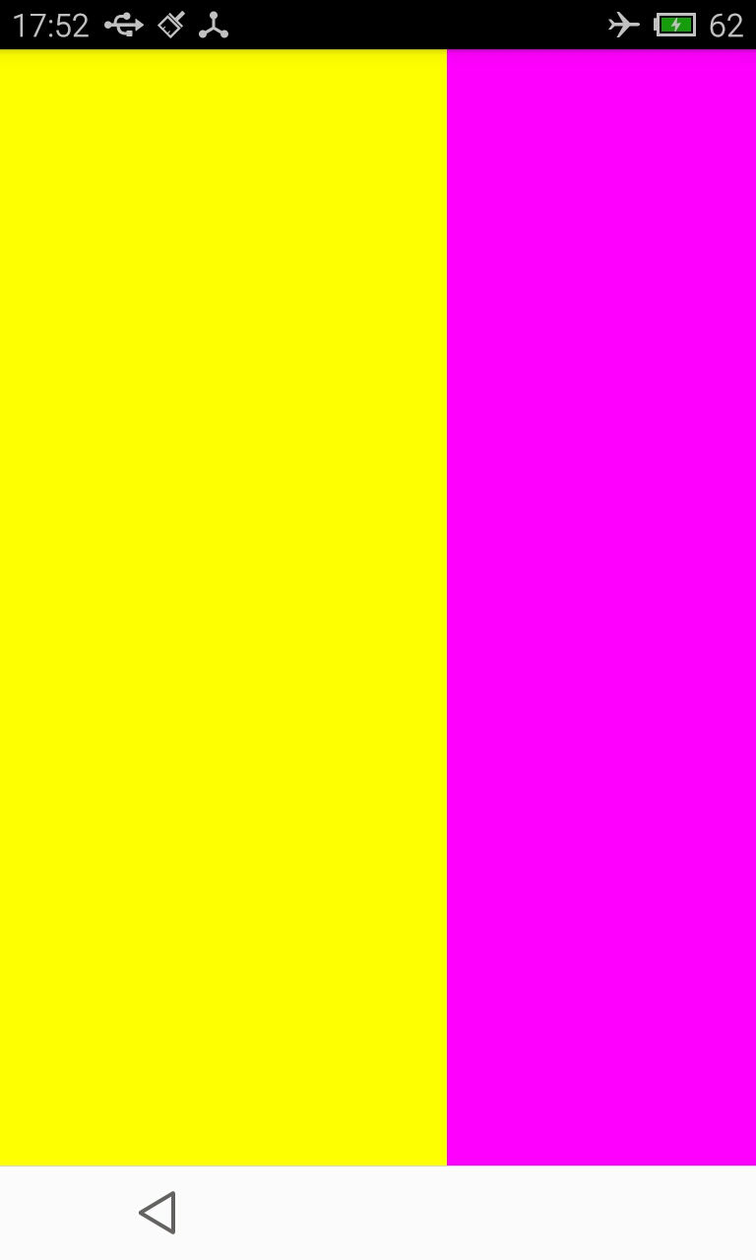

关于PaperAdapter的详解：

ViewPager不直接处理每一个View，而是将各个View与一个key联系起来。这个key用来跟踪且唯一代表一个View，不仅如此，该key还独立于这个View所在adapter的位置。当PagerAdapter将要改变的时候会调用 startUpdate(ViewGroup)函数，接下来会调用一次或多次的instantiateItem()或者destroyItem()。最后在更新的后期会调用finishUpdate()。当finishUpdate()返回时，instantiateItem()返回的对象应该添加到父ViewGroup，destroyItem()返回的对象应该被ViewGroup删除。methodisViewFromObject(View, Object)代表了当前的View是否与给定的key相关联。

对于非常简单的PagerAdapter,可以选择用View本身作为键。在创建并且添加到ViewGroup后instantiateItem()方法里返回该View本身即可,destroyItem()将会将该View从ViewGroup里面移除。isViewFromObject()方法里面直接可以返回view == object。

PagerAdapter支持数据集合的改变，数据集合的改变必须要在主线程里面执行，然后还要调用notifyDataSetChanged()方法。和BaseAdapter非常相似。数据集合的改变包括View的添加、删除和修改位置。ViewPager要维持当前页面是活动的，所以必须提供getItemPosition()方法。

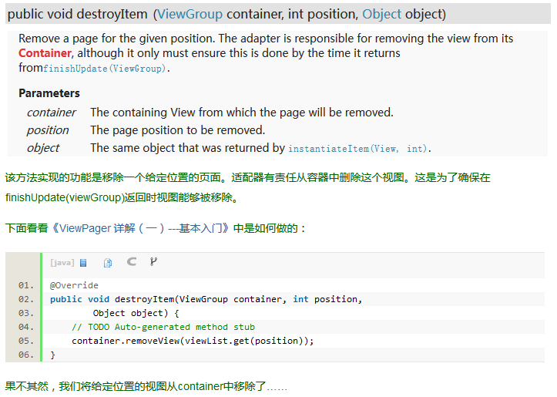

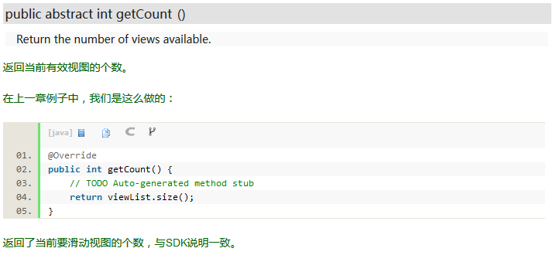

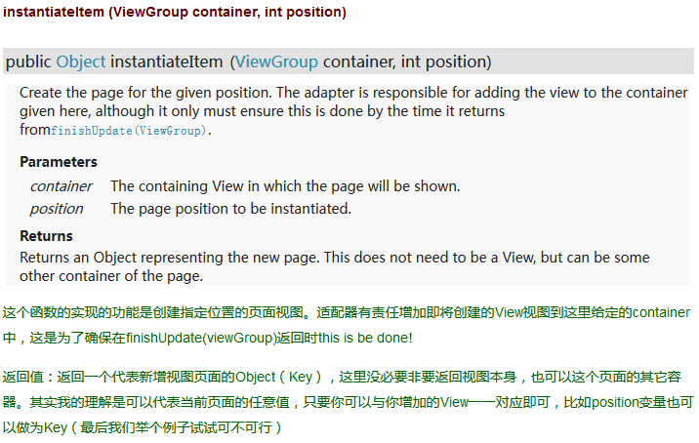

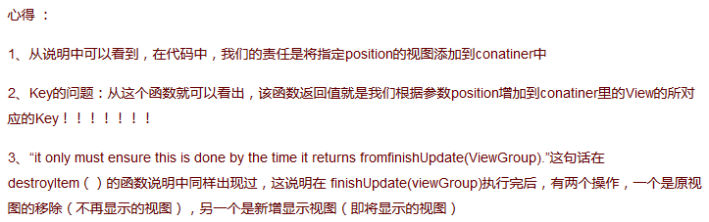

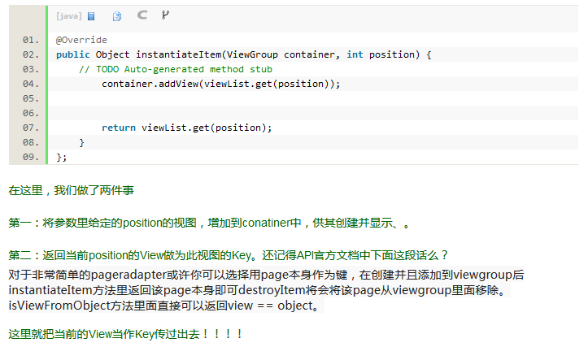

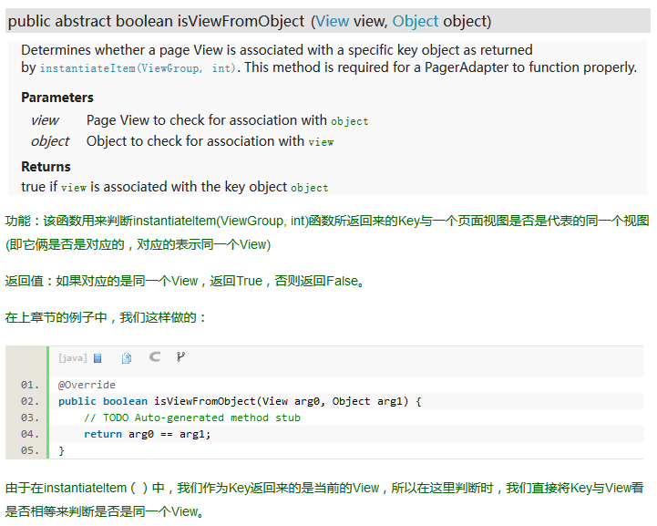



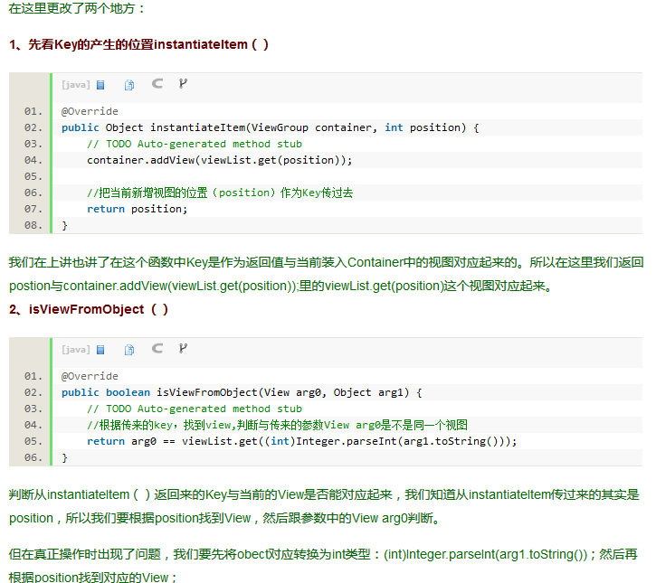

在XML文件中直接改变ViewPaper的高度：

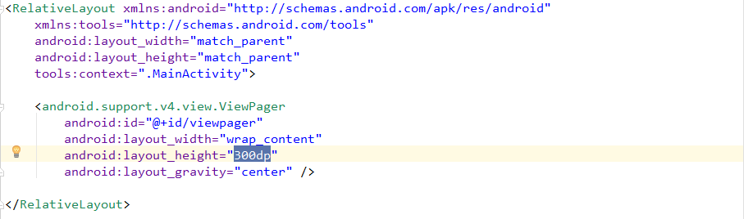

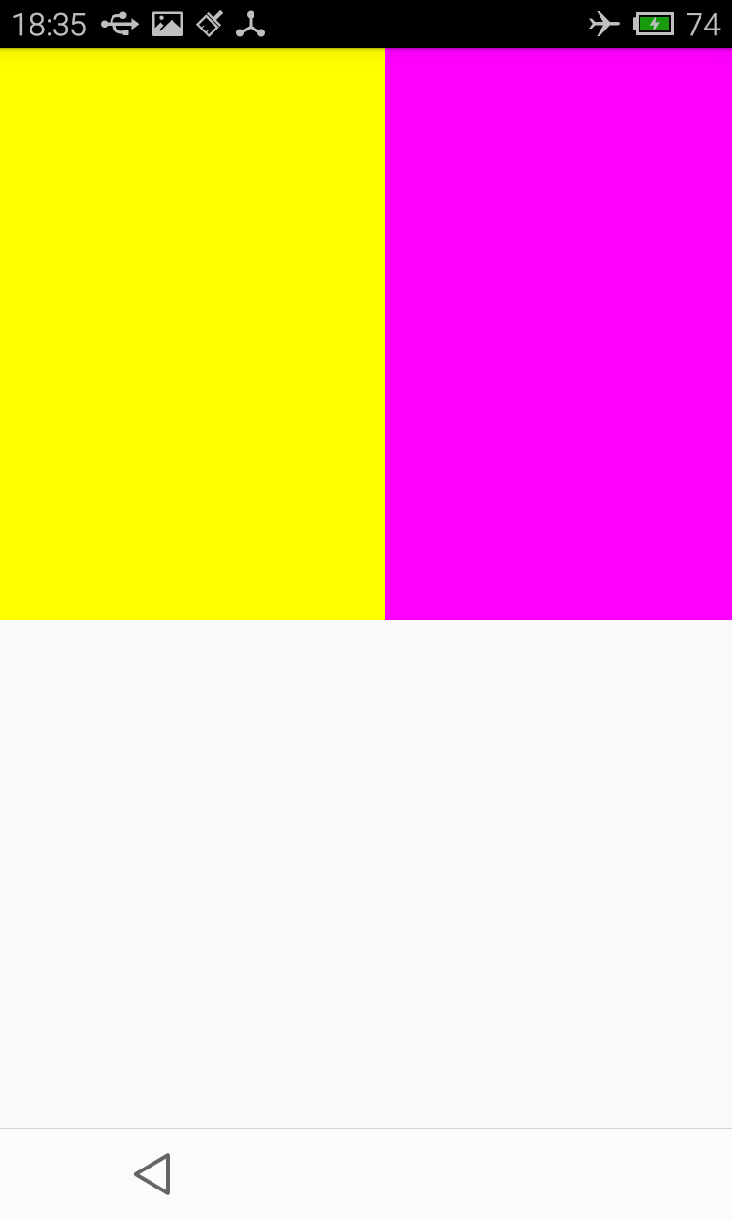

用于ViewPaper的标题指示器：PaperTitleStrip和PaperTapStrip

**PaperTitleStrip:**

PagerTitleStrip是ViewPager的一个关于当前页面、上一个页面和下一个页面的一个**不可交互**的指示器。它经常作为ViewPager控件的一个子控件被被添加在XML布局文件中。在你的布局文件中，将它作为子控件添加在ViewPager中。而且要将它的 android:layout_gravity 属性设置为TOP或BOTTOM来将它显示在ViewPager的顶部或底部。每个页面的标题是通过适配器的[getPageTitle(int)](http://developer.android.com/reference/android/support/v4/view/PagerAdapter.html" \l "getPageTitle(int)" \t "http://blog.csdn.net/harvic880925/article/details/_blank)函数提供给ViewPager的。

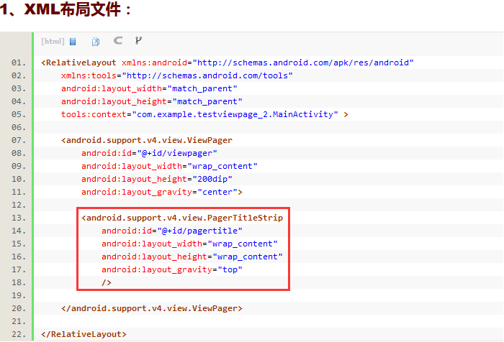



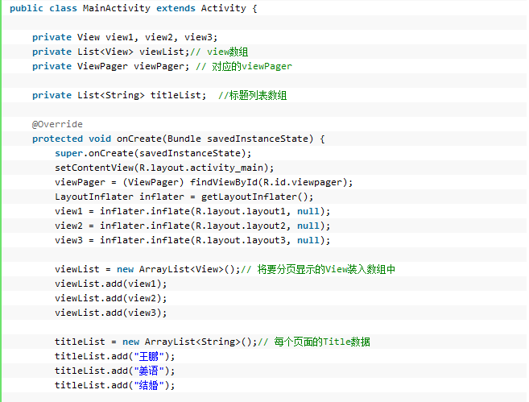

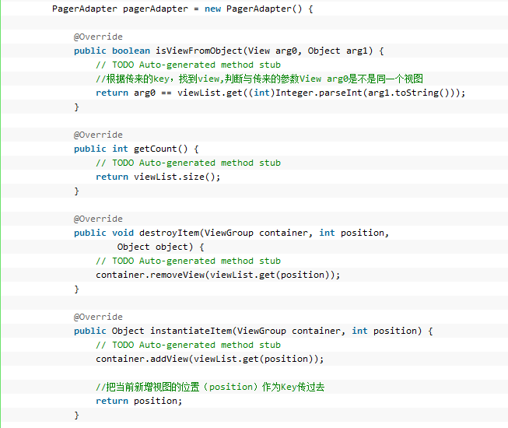

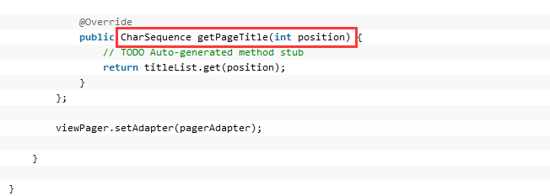

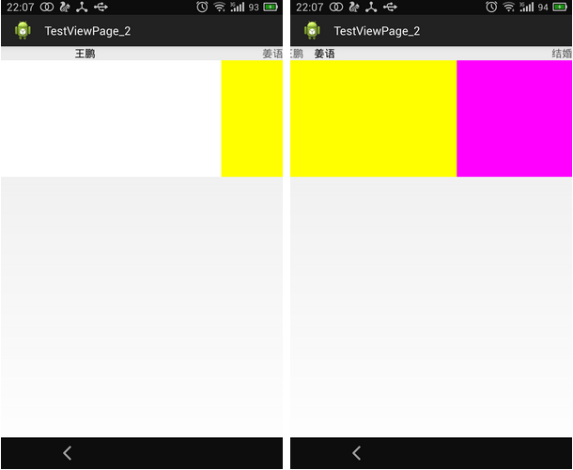

PaperTapStrip:

PagerTabStrip是ViewPager的一个关于当前页面、上一个页面和下一个页面的一个**可交互**的指示器。它经常作为ViewPager控件的一个子控件被被添加在XML布局文件中。在你的布局文件中，将它作为子控件添加在ViewPager中。而且要将它的 android:layout_gravity 属性设置为TOP或BOTTOM来将它显示在ViewPager的顶部或底部。每个页面的标题是通过适配器的[getPageTitle(int)](http://developer.android.com/reference/android/support/v4/view/PagerAdapter.html" \l "getPageTitle(int)" \t "http://blog.csdn.net/harvic880925/article/details/_blank)函数提供给ViewPager的。

